Количественный анализ эмоциональной структуры художественных текстов
Цыпуштатова Марина Андреевна, Крюкова Кристина Юрьевна,
Ахмедов Эльмаддин Фазиль оглы
Студент, студент, аспирант
Цыганов Андрей Владимирович
Научный руководитель, доцент, кандидат физико-математических наук
УлГПУ им. И.Н. Ульянова
Факультет физико-математического и технологического образования

Ключевые слова: анализ тональности текста, RuSentiLex, кривые эмоциональной тональности, волатильность эмоциональной тональности.

В последние десятилетия компьютерные методы исследования текста активно применяются в гуманитарных науках, позволяя рассматривать художественное произведение как систему количественных данных. Автоматический анализ тональности позволяет представить текст в виде временного ряда эмоциональных оценок, что открывает возможности для математического моделирования эмоциональной структуры произведения. Кроме того, анализ тональности имеет ряд практических приложений: анализ постов в социальных сетях, пользовательских отзывов на товары и услуги, новостных статей и др. [1]
В [2] был приведён пример построения кривой эмоциональной тональности текста с использованием словаря RuSentiLex [3] для романа Л. Н. Толстого «Анна Каренина». Каждое предложение текста получало оценку тональности, формируя временной ряд, который затем сглаживался для выявления общей тенденции развития эмоциональной линии. Визуальный анализ показал сходство кривой с типом нарративной траектории «трагедия» [4].
В данной работе корпус исследуемых произведений расширен: кроме «Анны Карениной» анализируются романы И. А. Гончарова «Обломов» и Л. Н. Толстого «Воскресение». Более того, исследование дополняется количественными характеристиками изменчивости тональности, что позволяет перейти от визуальной интерпретации к математическому описанию эмоциональной структуры текста.
Для количественного описания эмоциональной структуры произведения использовались следующие показатели:
1. Волатильность – стандартное отклонение тональности:
$σ= \sqrt{\frac{1}{N}\sum_{i=1}^{N}{{(s_{i}-s')}^{2}}}$,
где $s_{i}$ – значение тональности i-го предложения, $s'$ – среднее значение тональности, N –общее количество предложений в тексте.
2. Общая изменчивость эмоциональной линии повествования:
$V_{T}= \sum_{i=1}^{N-1}{|s_{i+1}-s_{i}|}$.
3. Удельная изменчивость – средняя скорость изменения тональности:
$V_{S}=\frac{V_{T}}{N}$.
Количественный анализ основывается на разбиении исходного текста на фрагмента фиксированного размера (chunk size), внутри которых для последовательности предложений вычисляются значения тональности, после чего к полученному ряду применяется сглаживание (скользящее среднее) для подавления локальных шумов. По сглаженной кривой рассчитываются ключевые характеристики ($σ$, $V_{T}$, $V_{S}$). На рисунках 1–3 приведены результаты построения эмоциональных кривых и вычисления количественных характеристик для романов И. А. Гончарова «Обломов» и Л. Н. Толстого «Анна Каренина» и «Воскресение».
Стоит отметить, что значения показателей зависят от размера текстового фрагмента: с увеличением размера фрагмента уменьшается количество локальных всплесков тональности и, как следствие, снижается выраженность динамических характеристик, поэтому полученные значения должны интерпретироваться не как абсолютные, а как относительные величины, сопоставляемые в рамках одинаковых настроек. Это же проявляется и в форме самой кривой: сглаживание больших фрагментов текста приводит к более плавным, но менее информативным траекториям. Данные, представленные в таблице 1, подтверждают зависимость количественных характеристик от размера текстового фрагмента.
Таблица 1. Сравнительная таблица количественных характеристик произведений
Характеристика | «Анна Каренина»  Л.Н. Толстой  (N = 20672) | «Обломов»  И.А. Гончаров  (N = 13535) | «Воскресение»  Л.Н. Толстой  (N = 9532)
Размер текстового фрагмента – 100 предложений
$$σ$$ | 0,072671 | 0,054446 | 0,058872
$$V_{T}$$ | 9,868885 | 6,170333 | 4,485471
$$V_{S}$$ | 0,000477 | 0,000456 | 0,000471
Размер текстового фрагмента – 300 предложений
$$σ$$ | 0,050382 | 0,029239 | 0,030858
$$V_{T}$$ | 3,001389 | 1,238957 | 0,969944
$$V_{S}$$ | 0,000145 | 0,000092 | 0,000102
Размер текстового фрагмента – 500 предложений
$$σ$$ | 0,037120 | 0,021774 | 0,022688
$$V_{T}$$ | 1,432084 | 0,432778 | 0,382737
$$V_{S}$$ | 0,000069 | 0,000032 | 0,000040
На основании этих вычислений «Анна Каренина» выделяется наибольшим объёмом, волатильностью и общей динамикой, что указывает на сложное и насыщенное событиями развитие произведения. «Обломов» характеризуется минимальными значениями показателей, отражая спокойное и размеренное повествование. «Воскресение» занимает промежуточное положение, но отличается более высокой нормированной динамикой при наименьшем количестве предложений в тексте, что говорит о большей смысловой плотности текста.
Программная реализация анализа эмоциональной тональности текста выполнена на языке Python.
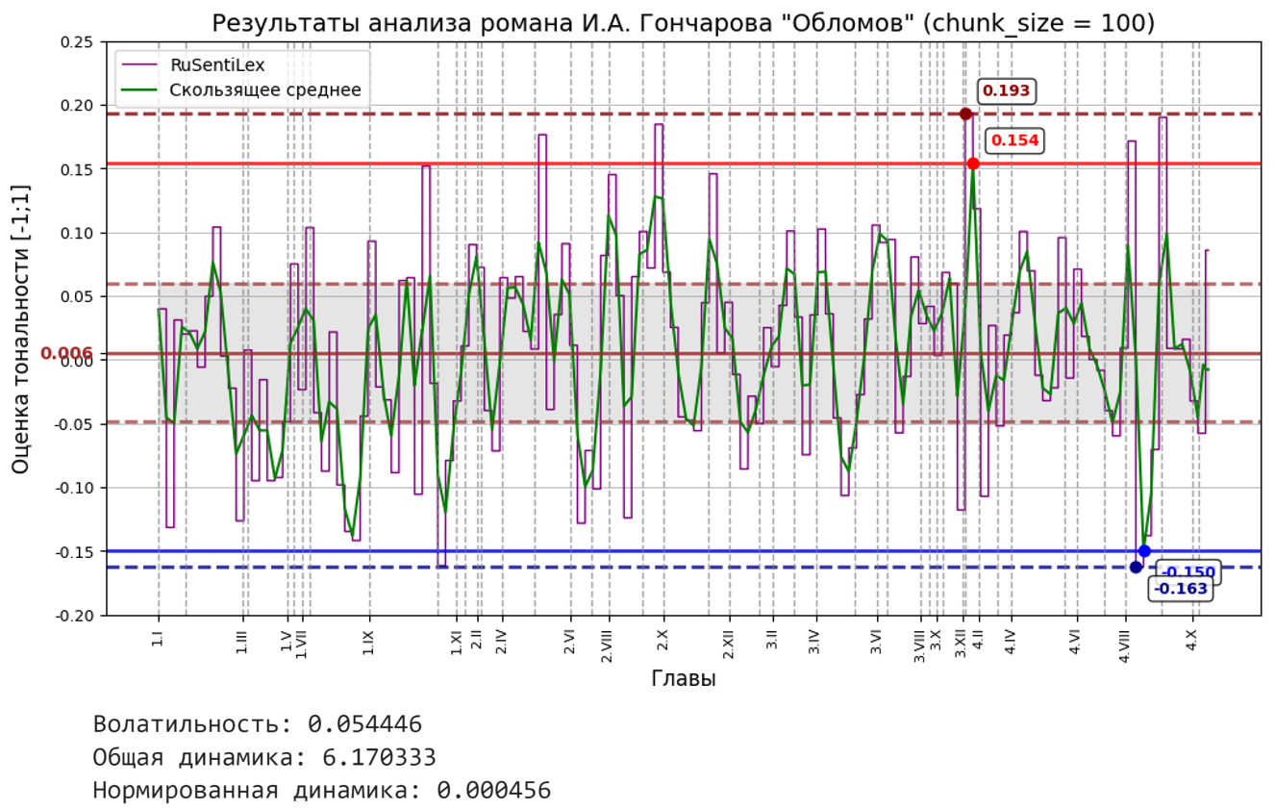
Рис. 1. Кривая эмоциональной тональности и количественные характеристики романа И.А. Гончарова «Обломов»
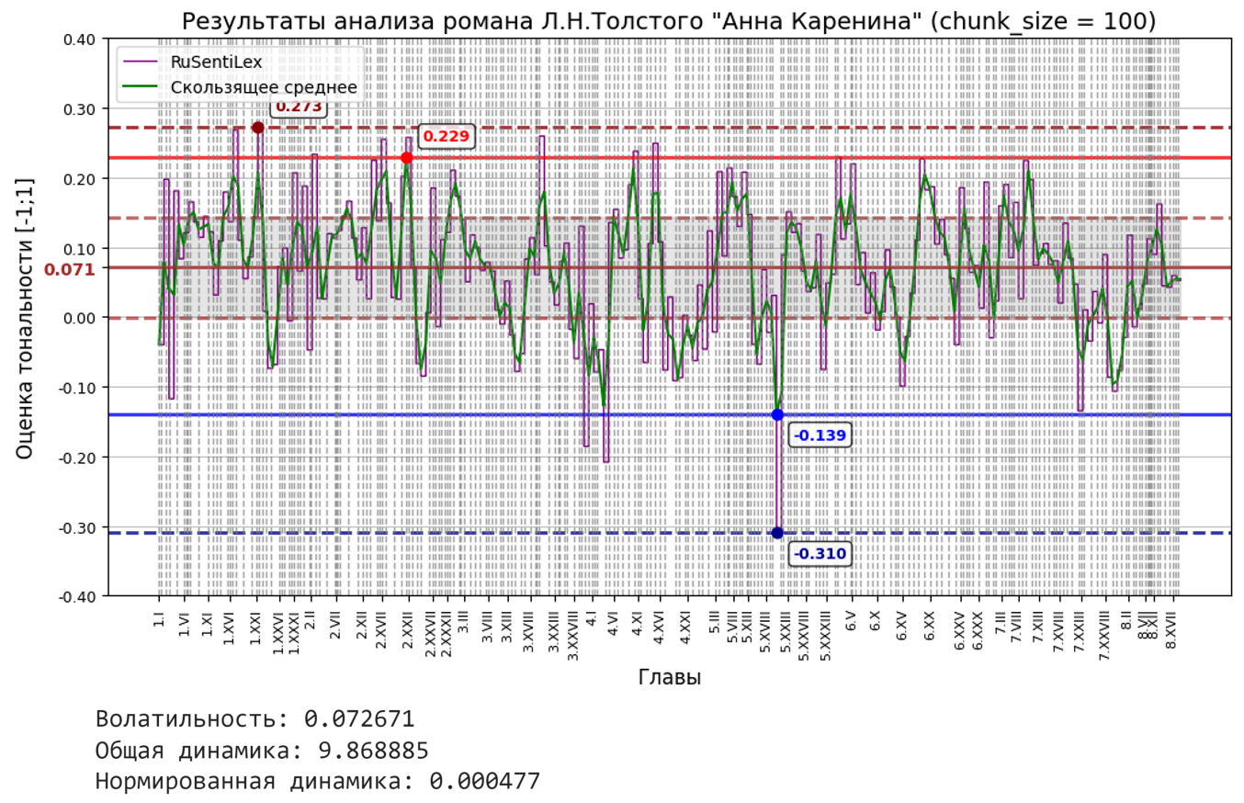
Рис. 2. Кривая эмоциональной тональности и количественные характеристики романа Л.Н. Толстого «Анна Каренина»

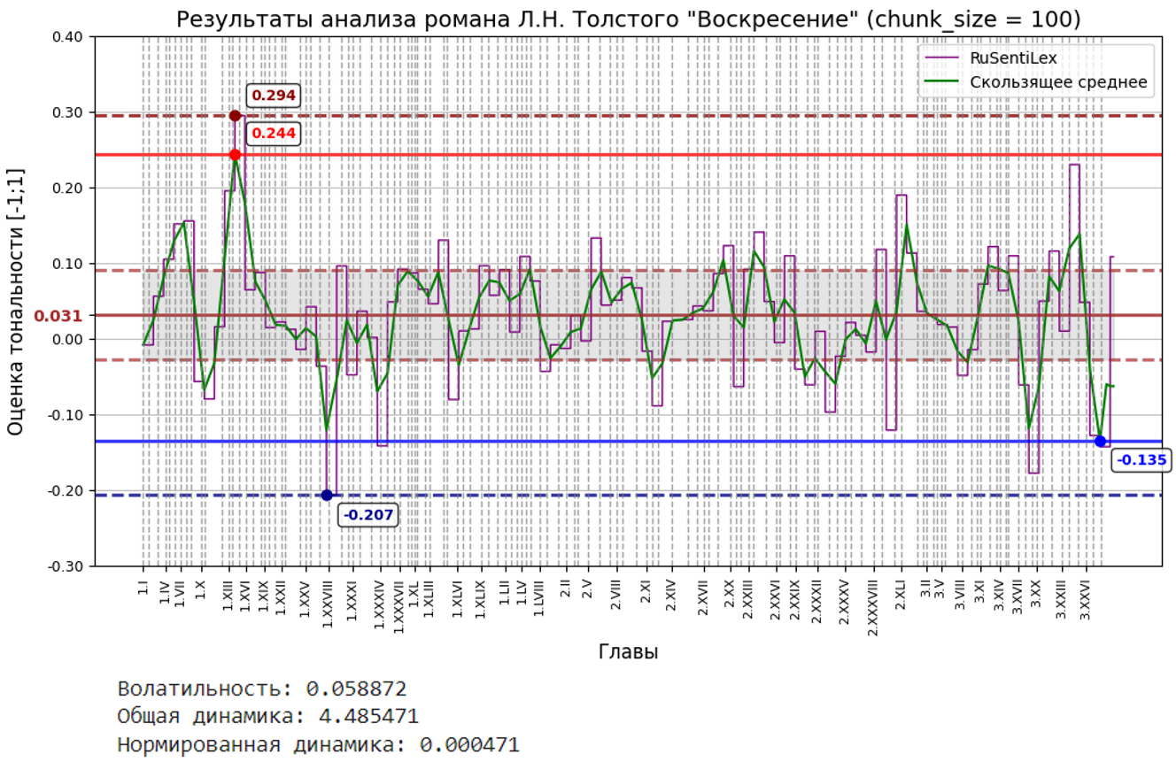
Рис. 3. Кривая эмоциональной тональности и количественные характеристики романа Л.Н. Толстого «Воскресение»
Литература
1. Smetanin S. The Applications of Sentiment Analysis for Russian Language Texts: Current Challenges and Future Perspectives // IEEE Access. 2020. Vol. 8. P.110693–110719.
2. Цыпуштатова М.А., Крюкова К.Ю., Ахмедов Э.Ф. Построение кривых эмоциональной тональности текста с использованием словаря RuSentiLex // Материалы Международного молодежного научного форума «ЛОМОНОСОВ-2025» / Отв. ред. И.А. Алешковский, А.В.
3. Лукашевич Н.В., Левчик А.В. Создание лексикона оценочных слов русского языка РуСентилекс // OSTIS-2016: материалы VI междунар. науч.-техн. конф. (Минск, 18–20 февраля 2016 года) / Отв. ред. В.В. Голенков. Минск: БГУИР, 2016. С. 377–382.
Андриянов, Е.А. Антипов, Е.И. Зимакова. [Электронный ресурс] – М.: МАКС Пресс, 2025.
4. Reagan A. J., Mitchell L., Kiley D., Danforth C. M., Dodds P. S. The emotional arcs of stories are dominated by six basic shapes // EPJ Data Science. 2016. Vol. 5. Article number: 31.

